**城市停车系统升级需求文档**

1. **项目背景**

项目名称：城市停车系统升级

业务背景：城市停车致力于通过技术创新改善城市泊车体验。本次项目旨在升级现有系统，包括对接新型泊车设备、优化用户界面、开发设备管理Web端、修正报表错误和bug，以及更新泊车应用微信小程序和巡检应用Android原生APP。

1. **需求概述**
2. 对接泊车设备：集成新型泊车设备，使用提供的SDK进行数据交互。
3. UI界面调整：更新UI界面主题风格、LOGO和关键字，提升用户体验。
4. 设备管理后台管理系统开发：创建一个Web端平台，用于监控和管理泊车设备。
5. 报表错误修正：根据甲方提供的计算规则，修正现有报表的错误内容。
6. 泊车应用微信小程序修改：更新微信小程序的功能和界面。
7. 巡检应用Android原生APP修改：修改数据报表错误之处，改进巡检应用的性能和用户体验
8. **详细需求**
9. **对接停车设备**

设备接口（TCP接口）：另行提供文档

1. **设备IOT管理系统**

功能需求：

* 1. 设备对接并向平台open北向接口
  2. 设备列表
  3. 设备状态
  4. 设备通信日志记录查询

技术要求：

- 前端：Vue.js

- 后端：Java Spring Boot

- 数据库：MySQL

1. **Web管理系统：**
   1. **Logo、系统名称、登录界面配图**

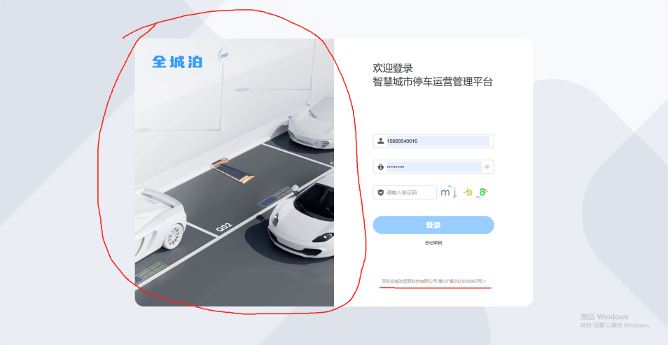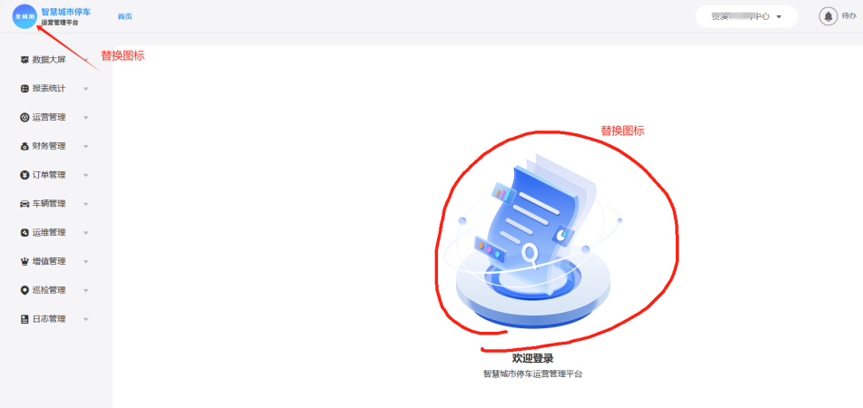

* 1. **报表错误修正**

**每日停车运营报表：**

**总营业额：**

**应收单数：**所有当天结束的订单单数（包括免费订单，常规订单，逃费关闭订单，当天确认逃费的订单），不包括逃费待确认的订单

**免费单数：**所有当天结束的订单中，计费金额为0的订单单数

**应收金额：**应收单数对应计费金额之和

**实收单数：**所有当天支付成功的订单单数 - 所有当天退款成功的订单单数，不区分订单类型和开始时间（包括免费订单，常规订单，违停订单，逃费订单）

**实收金额：**实收单数对应实收金额之和 - 当天退款成功订单的退款金额之和

**平均收入：**

**每单均价：**总营业额实收金额 / 实收单数

**锁均收入：**总营业额实收金额 / 车场车位数

**总营业额（绿牌车）：**

**单数：**所有当天使用绿牌计费策略计费支付的订单单数

**应收金额：**当天使用绿牌计费策略计费结算的订单，用普通计费策略算出的金额之和

**实收单数：**当天使用绿牌计费策略计费结算的订单，用普通计费策略算出的金额之和

**减免金额：**应收金额 - 实收金额

**违停：**

**单数：**所有当天违停且已支付的订单单数

**总金额：**当天违停订单的支付金额之和

**退款：**

**单数：**所有当天退款成功的订单单数

**总金额：**当天退款成功订单的退款金额之和

**逃费：**

**单数：**所有当天确认逃费的订单单数，不含待确认

**总金额：**当天确认逃费订单的逃费金额之和

**追缴单数：**所有当天追缴成功的逃费单数，不区分逃费时间

**追缴金额：**当天追缴订单的追缴金额之和

**每日报表(车位锁)**

**巡检统计(巡检员)**

**巡检统计(车位锁）**

**故障统计**

* 1. **月卡功能**

**目前月卡功能逻辑不完善，而且缺少管理界面**

1. **微信小程序修改**
   1. **Logo、系统名称、登录界面配图，用户协议内容里的公司名称要替换成新的**

**图片要重新画图，网格类似即可，不用太大的变化，**

1. **巡检APP（原生android+koltin）**
   1. **Logo、系统名称、登录界面配图，用户协议内容里的公司名称要替换成新的**
   2. **报表：运营概览，收费统计（重点），删除出入统计，巡检看板，收单统计，巡检收费，逃费统计**

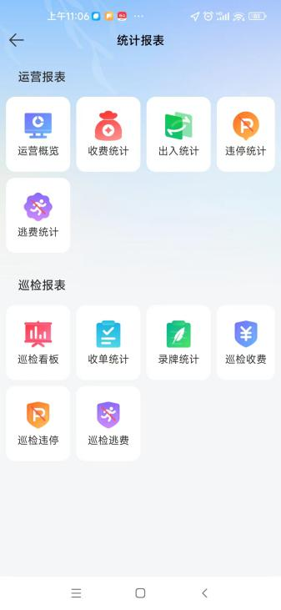

* 1. **车场管理**

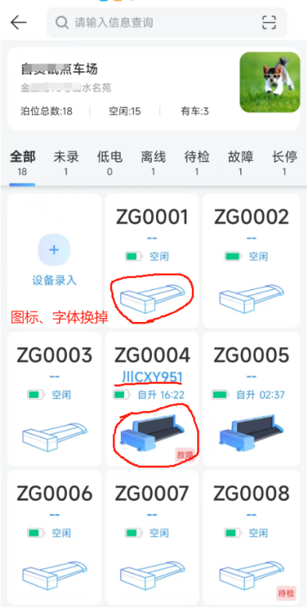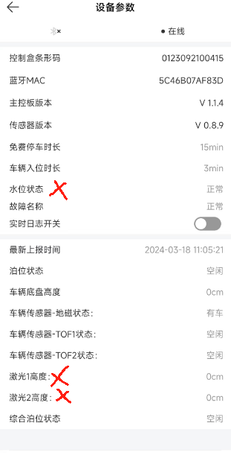

- 项目支持与维护

- 提供至少半年的免费技术支持。

1. 项目计划与时间

- 需求确认阶段：完成时间为2024年xx月xx日至xx年xx月xx日。

- 系统开发阶段：完成时间为2024年xx月xx日至xx年xx月xx日。

- 系统测试与修复阶段：完成时间为2024年xx月xx日至xx年xx月xx日。

- 上线部署阶段：完成时间为2024年xx月xx日至xx年xx月xx日。

1. 人员配置

- 项目组长：1名

- 前端开发：2名

- 后端开发：3名

- 测试工程师：1名

1. 硬件资源

由甲方提供项目中需要使用的硬件资源，包括但不限于服务器、泊车设备。